Утвержден приказом начальника управления образования администрации Большемуртинского района от « » сентября 2017 № ____ (приложение № 1)

Отчет о результатах независимой оценки качества работы

подведомственных управлению образования администрации Большемуртинского района дошкольных образовательных организаций, оказывающих образовательные услуги в 2017 году

  - соответствии со ст. 6 Федерального закона от 21.07.2014 N 256-ФЗ «О внесении изменений в отдельные законодательные акты Российской Федерации по вопросам проведения независимой оценки качества оказания услуг организациями в сфере культуры, социального обслуживания, охраны здоровья и образования» независимая оценка качества образовательной деятельности организаций, осуществляющих образовательную деятельность, осуществляется в целях предоставления участникам отношений в сфере образования информации об организации работы по реализации образовательных программ.

Согласно решению Общественного Совета при управлении образования администрации Большемуртинского района от 22.12.16 № 6, на основании приказа управления образования администрации Большемуртинского района от 18.09.2017 года № 156 «О внесении изменений в приказ Управления образования от 29.12.16 № 265 «О проведении независимой оценки качества образовательной деятельности»»:
- утвержден перечень образовательных организаций, в отношении которых проведена независимая оценка качества работы подведомственных образовательных организаций, осуществляющих образовательную деятельность;
- определен оператор по проведению независимой оценки качества образовательной деятельности организаций, осуществляющих образовательную деятельность на территории Большемуртинского района - МКУ «Большемуртинский ММЦ»;
- утверждены показатели, характеризующие общие критерии независимой оценки качества образовательной деятельности организаций, осуществляющих образовательную деятельность и расчет показателей НОКО:

    - Показатели, характеризующие общий критерий оценки качества образовательной деятельности организаций, касающиеся открытости и доступности информации.

    - Полнота и актуальность информации об организации, осуществляющей образовательную деятельность (далее – организация), размещенной на официальном сайте организации в сети «Интернет».
    - Наличие на официальном сайте организации в сети Интернет сведений о педагогических работниках.
1.3. Доступность взаимодействия с образовательной организацией по телефону, электронной почте, с помощью электронных сервисов, предоставляемых на официальном сайте организации в сети Интернет, в том числе наличие возможности внесения предложений, направленных на улучшение работы организации.

1.4. Доступность сведений о ходе рассмотрения обращений, поступивших в организацию от заинтересованных граждан (по телефону, по электронной почте,

- помощью электронных сервисов, доступных на официальном сайте организации).

  - Показатели, характеризующие общий критерий оценки качества образовательной деятельности организаций, осуществляющих образовательную деятельность, касающиеся комфортности условий, в которых осуществляется образовательная деятельность.

  - Материально-техническое и информационное обеспечение организации оценивается по результатам анализа материалов самообследования или данных, представленных на сайте образовательной организации.

  - Наличие необходимых условий для охраны и укрепления здоровья, организации питания учащихся.

  - Условия для индивидуальной работы с обучающимися.

  - Наличие дополнительных образовательных программ.

  - Наличие возможности развития творческих способностей и интересов учащихся, включая их участие в конкурсах и олимпиадах (в том числе во всероссийских и международных), выставках, смотрах, физкультурных мероприятиях, спортивных мероприятиях, в том числе в официальных спортивных соревнованиях, и других массовых мероприятиях.

  - Наличие возможности оказания обучающимся психолого-педагогической, медицинской и социальной помощи.

2.7. Наличие условий организации обучения и воспитания учащихся

- ограниченными возможностями здоровья и инвалидов.

  - Доброжелательность, вежливость, компетентность работников.

  - Доброжелательность и вежливость работников.

  - Компетентность работников.

  - Общее удовлетворение качеством образовательной деятельности организации.

  - Удовлетворение материально-техническим обеспечением организации.

  - Удовлетворение качеством предоставляемых образовательных услуг.

  - Готовность рекомендовать организацию родственникам и знакомым.

МКУ «Большемуртинский ММЦ» осуществлял сбор, обобщение и анализ информации о качестве образовательной деятельности в 8 дошкольных образовательных организациях. Сбор информации проводился в форме анкетирования и анализа.

В соответствии с приказом Минобрнауки России от 05.12.2014 № 1547 НОКО проводилась по 16 показателям. 11 из 1-й и 2-й групп показателей оценивались в баллах по шкале от 0 до 10, 5 показателей из 3-й и 4-й групп – как доля (проценты) удовлетворенных качеством образовательной деятельности, соответственно, в пределах значений от 0 до 100.

По значениям исходных показателей произведен расчет интегрального и среднего (нормированного) интегрального показателей, определяющих оценку организации в целом. Расчет обоих показателей проводился по данным анкет, одна из которых заполнялась работником организации – оператора на основании данных, размещенных на официальном сайте обследуемой образовательной организации, вторая собиралась оператором посредством анкетирования участников образовательного процесса.

Интегральный показатель рассчитывался по баллам, значение каждого из которых соответствовало определенному варианту ответа в анкете. По значению интегрального показателя определился рейтинг организации внутри муниципалитета.
Итоги обобщения и анализа информации о качестве образовательной деятельности по показателям, характеризующим общие критерии независимой оценки качества образовательной деятельности

В независимой оценке качества образования приняли участие 210 респондентов. Количество респондентов - не менее 50% от общего количества учащихся.
№  пп | Наименование ОО | Количество  респондентов
 | Общеобразовательные организации
1. | МКДОУ «Большемуртинский детский сад № 1» | 55
2. | МКДОУ «Большемуртинский детский сад № 2» | 43
3. | МКДОУ «Большемуртинский детский сад № 3» | 50
4. | МКДОУ «Предивинский детский сад» | 16
5. | МКДОУ «Таловский детский сад» | 12
6. | МКДОУ «Юксеевский детский сад» | 9
7. | МКДОУ «Лакинский детский сад» | 14
8. | МКДОУ «Межовский детский сад» | 11

Независимая оценка качества организации информирования потребителей проводилась на основании 4 показателей.

- Полнота и актуальность информации об организации, осуществляющей образовательную деятельность, размещенной на официальном сайте в сети Интернет.

Показатель рассчитывался по 8 позициям (максимальный балл - 10):

- Заполненный раздел «Сведения об образовательной организации на главной странице сайта»;

- Заполненный подраздел «Основные сведения»;
- Заполненный подраздел «Структура и органы управления ОО»;

- Заполненный подраздел «Документы»;

- Заполненный подраздел «Образование»;

- Заполненный подраздел «Образовательные стандарты»;
- Заполненные подразделы «Финансово-хозяйственная деятельность» и «Материально-техническое оснащение и оснащенность образовательного процесса»;

- Заполненные подразделы «Стипендии и иные виды материальной поддержки», «Вакантные места для приема (перевода)» и «Платные образовательные услуги».

2. Наличие на официальном сайте организации в сети Интернет сведений о педагогических работниках организации.
Показатель рассчитывался по 10 позициям (максимальный балл - 10):

- Заполненный подраздел «Руководство. Педагогический состав»;

- Информация о руководителе, контактных телефонах, адресах электронной почты;

- Информация о заместителе(ях) руководителя, контактных телефонах, адресах электронной почты;

- ФИО, должность (должности), преподаваемая дисциплина (при наличии);

- уровень образования;

- квалификация, ученое звание и степень (при наличии);

- опыт работы;

- наименование направления подготовки и (или) специальности;

- данные о повышении квалификации и или (профессиональной переподготовке (при наличии));

- общий стаж работы, стаж работы по специальности, стаж работы в учреждении.

  - Доступность взаимодействия с образовательной организацией по телефону, электронной почте, с помощью электронных сервисов, предоставляемых на официальном сайте организации в сети Интернет, в том числе наличие возможности внесения предложений, направленных на улучшение работы организации.

Показатель рассчитывался по 5 позициям (максимальный балл - 10):

- наличие возможности взаимодействия участников образовательного процесса с организацией, в том числе:

- по телефону (наличие контактных телефонов, указание времени возможного взаимодействия);

- по электронной почте (наличие одного или нескольких электронных адресов);

- с помощью электронных сервисов (электронная форма для обращений участников образовательного процесса);

- наличие возможности внесения предложений (электронная форма для внесения предложений участниками образовательного процесса, связанных с деятельностью образовательной организации, электронный сервис для on-line взаимодействия с руководителями и педагогическими работниками образовательной организации).

4. Доступность сведений о ходе рассмотрения обращений, поступивших

- организацию от заинтересованных граждан (по телефону, по электронной почте, с помощью электронных сервисов, доступных на официальном сайте организации).
Показатель рассчитывался по 4 позициям (максимальный балл - 10):

  - наличие возможности поиска и получения сведений по реквизитам обращения о ходе его рассмотрения;

  - наличие ранжированной информации об обращениях граждан (жалобы, предложения, вопросы, иное и т.д.);

  - наличие информации о результатах рассмотрения обращений (например, автоматическая рассылка информации о рассмотрении обращения на электронный адрес заявителя или иной способ уведомления граждан);
  - наличие возможности отслеживания хода рассмотрения обращений граждан (например, статус обращения, наличие специалистов по взаимодействию с гражданами).
№ | Учреждения
№ | Учреждения | 1 - критерий открытости и доступности информации об организации
№ | Учреждения | Показатели
№ | Учреждения | Интегральное значение в части показателей, характеризующих общий критерий оценки | 0221000002 - Полнота и актуальность информации об организации, осуществляющей образовательную деятельность (далее -организация), и ее деятельности, размещенной на официальном сайте организации в информационно-телекоммуникационной сети «Интернет» (далее - сеть Интернет) (для государственных (муниципальных) организаций - информации, размещенной, в том числе на официальном сайте в сети Интернет www.bus.gov.ru) | 0221000004 - Доступность взаимодействия с получателями образовательных услуг по телефону, по электронной почте, с помощью электронных сервисов, предоставляемых на официальном сайте организации в сети Интернет, в том числе наличие возможности внесения предложений, направленных на улучшение работы организации | 0221000005 - Доступность сведений о ходе рассмотрения обращений граждан, поступивших в организацию от получателей образовательных услуг (по телефону, по электронной почте, с помощью электронных сервисов, доступных на официальном сайте организации) | 0221000003 - Наличие на официальном сайте организации в сети Интернет сведений о педагогических работниках организации
1 | МКДОУ "Большемуртинский детский сад № 2" | 33,18 | 9,70 | 9,56 | 4,30 | 9,62
2 | МКДОУ "Большемуртинский детский сад № 3" | 30,89 | 9,42 | 8,35 | 4,20 | 8,92
3 | МКДОУ "Таловский детский сад" | 25,97 | 6,66 | 7,47 | 4,37 | 7,47
4 | МКДОУ "Межовский детский сад" | 30,78 | 9,77 | 7,65 | 4,09 | 9,27
5 | МКДОУ "Юксеевский детский сад" | 27,62 | 9,16 | 7,33 | 3,61 | 7,52
6 | МКДОУ "Лакинский детский сад" | 29,73 | 9,19 | 8,01 | 3,57 | 8,96
7 | МКДОУ "Предивинский детский сад" | 32,20 | 9,60 | 9,21 | 4,29 | 9,10
8 | МКДОУ "Большемуртинский детский сад № 1" | 30,20 | 9,27 | 8,72 | 3,31 | 8,90

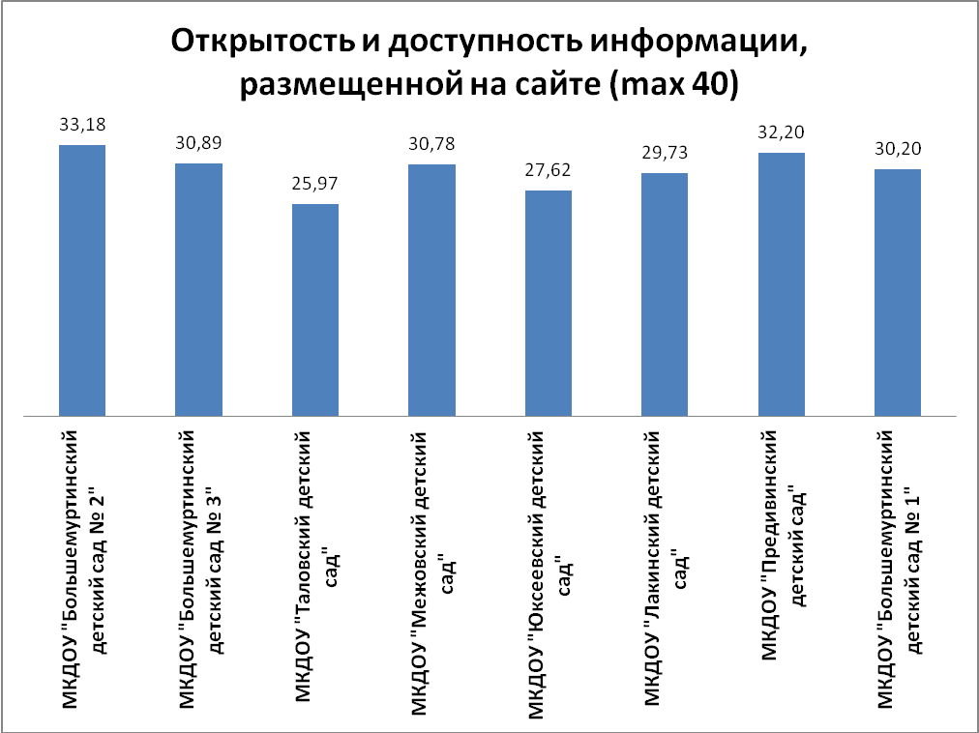

Наименьшее количество баллов по информационной открытости набрали МКДОУ «Таловский детский сад» и МКДОУ «Юксеевский детский сад». Респонденты отмечают недостаточную полноту и актуальность информации об образовательной организации. Недоступность сведений о ходе рассмотрения обращений, поступивших в организацию от заинтересованных граждан отмечают респонденты у всех дошкольных образовательных организациях.

Независимая оценка качества образовательной деятельности организаций по общим критериям, касающимся комфортности условий, проводилась на основании 7 показателей.
- Материально-техническое и информационное обеспечение организации.
Показатель рассчитывался по 8 позициям (максимальный балл - 10):
- Количество индивидуальных автоматических рабочих мест воспитателя на группу;
Обеспеченность ОО мультимедийными проекторами (количество мультимедийных проекторов на группу обучающихся)
- Обеспеченность ОО мультимедийными проекторами (количество мультимедийных проекторов на группу обучающихся);
- Обеспеченность ОО интерактивным оборудованием (количество интерактивных досок, приставок, панелей, столов, интерактивных полов на образовательную организацию);
- Отсутствие предписаний Роспотребнадзора по обеспеченности площадями различного назначения;
- Обеспеченность специализированными кабинетами (количество групповых помещений, музыкальный зал, кабинеты специалистов, специально оборудованные кабинеты для проведения образовательной деятельности (кроме спортивных) на группу обучающихся);
- Обеспеченность развивающей предметно-пространственной среды в соответствии с требованиями ФГОС ДО (безопасное, трансформируемое, полифункциональное оборудование, обеспечивающее насыщенность, вариативность среды);
- Обеспеченность методическими пособиями, демонстрационными материалами в соответствии с образовательной программой;

- Наличие оборудованных прогулочных площадок на каждую группу обучающихся;

- Наличие необходимых условий для охраны и укрепления здоровья, организации питания учащихся.
Показатель рассчитывался по 7 позициям (максимальный балл - 10):
- Наличие спортивного зала;
- Наличие спортивной площадки на территории;
- Наличие бассейна;
- Наличие медицинского кабинета;
- Наличие специализированных кабинетов по охране и укреплению здоровья (комнаты релаксации, психологической разгрузки, уголки уединений в группе и др.);

- Наличие пищеблока

- Организация питания в соответствии с десятидневным цикличным меню.

- Условия для индивидуальной работы с обучающимися.

Показатель рассчитывался по 5 позициям (максимальный балл - 10):

- Использование педагогами личностно-ориентированного подхода в работе с детьми (индивидуального маршрута развития воспитанника);
- Наличие индивидуальных планов психолого-педагогического сопровождения работы с одаренными воспитанниками;
- Проведение психологических исследований, опросов;
- Наличие штатных психологов или договора с ЦППМС;
- Наличие штатных логопедов.

  - Наличие дополнительных образовательных программ Показатель рассчитывался по 7 позициям (максимальный балл - 10):
- Наличие программ физкультурно-спортивной направленности;
- Наличие программ художественной направленности;
- Наличие программ естественно-научной направленности;
- Наличие программ краеведческой направленности;
- Наличие программ технической направленности;
- Наличие программ социально-педагогической направленности
- Наличие программ по познавательному развитию, речевому развитию, социально-коммуникативному развитию.

5. Наличие возможности развития творческих способностей и интересов обучающихся, включая их участие в конкурсах и олимпиадах (в том числе во всероссийских и международных), выставках, смотрах, физкультурных мероприятиях, спортивных мероприятиях, в том числе в официальных спортивных соревнованиях, и других массовых мероприятиях.
Показатель рассчитывался по 6 позициям (максимальный балл - 10):
- Разнообразие тематических мероприятий (конкурсов, соревнований, концертов и др.), организуемых ДОУ;
- Организация выставок детского творчества в ДОУ;
- Наличие и доступность информации о конкурсах (в том числе районных, региональных, всероссийских и международных);

- Удельный вес численности обучающихся, принявших участие в различных смотрах, конкурсах в общей численности обучающихся (кроме спортивных) – менее 10% охвата – 0 б, более 10% - 1 б, более 50%;

- Удельный вес численности обучающихся старшего дошкольного возраста, принявших участие в спортивных соревнованиях, в общей численности обучающихся старшего дошкольного возраста – менее 10% охвата – 0 б, более 10% - 1 б, более 50%;

- Удельный вес численности родителей, принявших участие в совместных мероприятиях, организованных образовательной организацией, а также в мероприятиях районного, регионального, всероссийского уровня – менее 10% охвата – 0 б, более 10% - 1 б, более 50%.

  - Наличие возможности оказания обучающимся психолого-педагогической, медицинской и социальной помощи.

Показатель рассчитывался по 5 позициям (максимальный балл - 10):

- Наличие психолого-педагогического консультирования обучающихся, их родителей (законных представителей), педагогических работников;
- Наличие коррекционно-развивающих и компенсирующих занятий с обучающимися, логопедической помощи обучающимся;

- Наличие комплекса мероприятий, направленных на здоровьесбережение;

- Реализация вариативной части образовательной программы во взаимодействии с социальными партнёрами;
- Обеспечение вариативных форм получения образовательных услуг (группы кратковременного пребывания, консультативный пункт, семейный детский сад, служба ранней помощи, лекотека).

7. Наличие условий организации обучения и воспитания учащихся с ограниченными возможностями здоровья и инвалидов.

Показатель рассчитывался по 7 позициям (максимальный балл - 10):
- Наличие обучающихся с ограниченными возможностями здоровья;
- Использование специальных учебных пособий и дидактических материалов;
- Использование специальных технических средств обучения коллективного и индивидуального пользования;
- Проведение групповых и индивидуальных коррекционных занятий;
- Обеспечение доступа в здания организаций, осуществляющих образовательную деятельность, для обучающихся с ограниченными возможностями здоровья;
- Оказание психологической или другой консультативной помощи обучающимся с ограниченными возможностями здоровья;
- Предоставление услуг ассистента (помощника), оказывающего обучающемуся необходимую техническую помощь.

№ | Учреждения
№ | Учреждения | 2 - критерий комфортности условий предоставлений услуг и доступности их получения
№ | Учреждения | Показатели
№ | Учреждения | Интегральное значение в части показателей, характеризующих общий критерий оценки | 0222000004 - Наличие дополнительных образовательных программ | 0222000006 - Наличие возможности оказания психолого-педагогической, медицинской и социальной помощи обучающимся | 0222000005 - Наличие возможности развития творческих способностей и интересов обучающихся, включая их участие в конкурсах и олимпиадах (в том числе во всероссийских и международных), выставках, смотрах, физкультурных мероприятиях, спортивных мероприятиях, в том числе в официальных спортивных соревнованиях, и других массовых мероприятиях | 0222000001 - Материально-техническое и информационное обеспечение организации | 0222000003 - Условия для индивидуальной работы с обучающимися | 0222000002 - Наличие необходимых условий для охраны и укрепления здоровья, организации питания обучающихся | 0222000007 - Наличие условий организации обучения и воспитания обучающихся с ограниченными возможностями здоровья и инвалидов
1 | МКДОУ "Большемуртинский детский сад № 2" | 49,50 | 5,75 | 9,12 | 7,04 | 8,54 | 7,89 | 7,76 | 3,40
2 | МКДОУ "Большемуртинский детский сад № 3" | 44,58 | 3,35 | 6,47 | 7,27 | 7,31 | 5,67 | 7,51 | 7,00
3 | МКДОУ "Таловский детский сад" | 28,23 | 4,00 | 4,50 | 5,79 | 5,18 | 1,62 | 6,64 | 0,50
4 | МКДОУ "Межовский детский сад" | 39,11 | 4,95 | 4,95 | 9,20 | 6,35 | 2,72 | 6,81 | 4,13
5 | МКДОУ "Юксеевский детский сад" | 36,26 | 4,19 | 7,47 | 5,13 | 6,42 | 5,19 | 5,70 | 2,16
6 | МКДОУ "Лакинский детский сад" | 43,87 | 6,83 | 7,30 | 7,66 | 7,56 | 4,58 | 6,80 | 3,14
7 | МКДОУ "Предивинский детский сад" | 44,26 | 4,78 | 6,75 | 8,21 | 7,22 | 3,82 | 8,92 | 4,56
8 | МКДОУ "Большемуртинский детский сад № 1" | 47,04 | 4,06 | 8,06 | 6,81 | 7,45 | 5,54 | 8,94 | 6,18

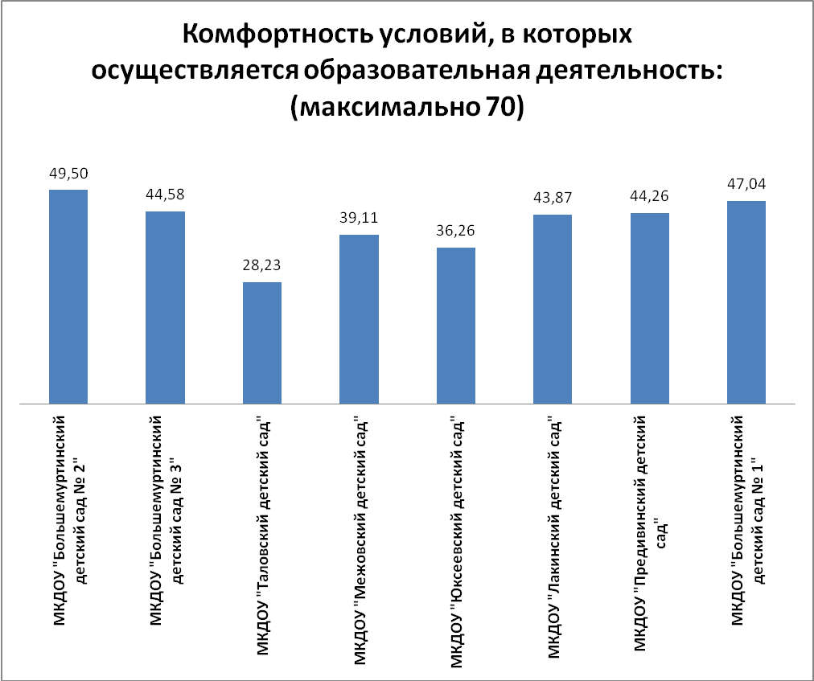

Наименьшее количество баллов по общим критериям, касающимся комфортности условий:
  - недостаточное материально-техническое и информационное обеспечение в МДКОУ «Таловский детский сад»;
  - недостаточные условия для индивидуальной работы с обучающимися в МДКОУ «Таловский детский сад»;
- отсутствие дополнительных образовательных программ в МДКОУ «Большемуртинский детский сад № 3»;
  - недостаточные возможности для развития творческих способностей и интересов учащихся МДКОУ «Юксеевский детский сад»»;
  - недостаточные возможности оказания обучающимся психолого-педагогической, медицинской и социальной помощи МДКОУ «Таловский детский сад»;
  - недостаточные условия для организации обучения и воспитания учащихся с ОВЗ МДКОУ «Таловский детский сад».
Доброжелательность, вежливость, компетентность работников.

Оценивалась по двум позициям:

- доброжелательность и вежливость работников;

- компетентность работников.

Общее удовлетворение качеством образовательной деятельности организации.

Оценивалось по трем позициям:

- удовлетворение материально-техническим обеспечением организации;

- удовлетворение качеством предоставляемых образовательных услуг;

- готовность рекомендовать организацию родственникам и знакомым.

№ | Учреждения
№ | Учреждения | 4 - критерий доброжелательности, вежливости, компетентности работников организации
№ | Учреждения | Показатели
№ | Учреждения | Интегральное значение в части показателей, характеризующих общий критерий оценки | 0224000002 - Доля получателей образовательных услуг, удовлетворенных компетентностью работников организации, от общего числа опрошенных получателей образовательных услуг | 0224000001 - Доля получателей образовательных услуг, положительно оценивающих доброжелательность и вежливость работников организации от общего числа опрошенных получателей образовательных услуг
1 | МКДОУ "Большемуртинский детский сад № 2" | 19,18 | 9,59 | 9,59
2 | МКДОУ "Большемуртинский детский сад № 3" | 18,85 | 9,00 | 9,85
3 | МКДОУ "Таловский детский сад" | 16,86 | 7,91 | 8,95
4 | МКДОУ "Межовский детский сад" | 17,49 | 7,72 | 9,77
5 | МКДОУ "Юксеевский детский сад" | 16,66 | 6,94 | 9,72
6 | МКДОУ "Лакинский детский сад" | 17,85 | 8,57 | 9,28
7 | МКДОУ "Предивинский детский сад" | 19,06 | 9,53 | 9,53
8 | МКДОУ "Большемуртинский детский сад № 1" | 17,44 | 8,72 | 8,72

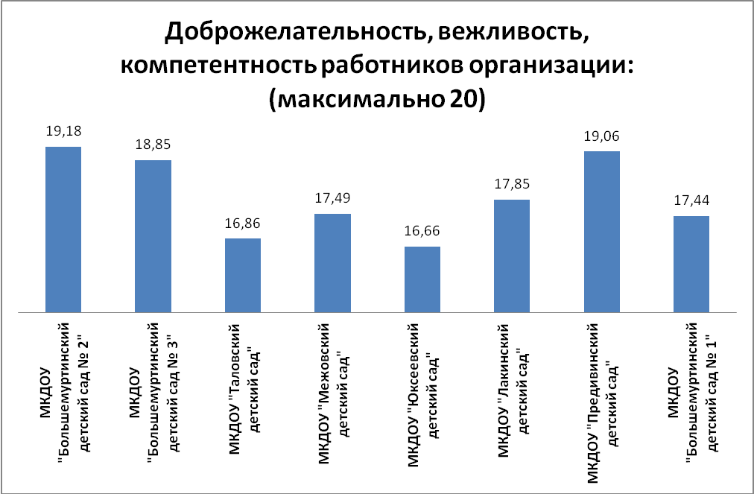
Меньше всего респондентов удовлетворены:
- доброжелательностью и вежливостью работников в МДКОУ «Большемуртинский детский сад № 1»;
- компетентностью работников в МДКОУ «Юксеевский детский сад».

№ | Учреждения
№ | Учреждения | 5 - критерий удовлетворенности качеством оказания услуг
№ | Учреждения | Показатели
№ | Учреждения | Интегральное значение в части показателей, характеризующих общий критерий оценки | 0225000003 - Доля получателей образовательных услуг, которые готовы рекомендовать организацию родственникам и знакомым, от общего числа опрошенных получателей образовательных услуг | 0225000002 - Доля получателей образовательных услуг, удовлетворенных качеством предоставляемых образовательных услуг, от общего числа опрошенных получателей образовательных услуг | 0225000001 - Доля получателей образовательных услуг, удовлетворенных материально-техническим обеспечением организации, от общего числа опрошенных получателей образовательных услуг
1 | МКДОУ "Большемуртинский детский сад № 2" | 25,74 | 8,43 | 8,77 | 8,54
2 | МКДОУ "Большемуртинский детский сад № 3" | 26,05 | 9,30 | 8,85 | 7,90
3 | МКДОУ "Таловский детский сад" | 22,69 | 9,16 | 7,70 | 5,83
4 | МКДОУ "Межовский детский сад" | 22,95 | 7,95 | 7,50 | 7,50
5 | МКДОУ "Юксеевский детский сад" | 21,09 | 7,77 | 6,66 | 6,66
6 | МКДОУ "Лакинский детский сад" | 21,77 | 7,14 | 8,21 | 6,42
7 | МКДОУ "Предивинский детский сад" | 25,93 | 8,75 | 8,75 | 8,43
8 | МКДОУ "Большемуртинский детский сад № 1" | 23,94 | 8,50 | 8,13 | 7,31

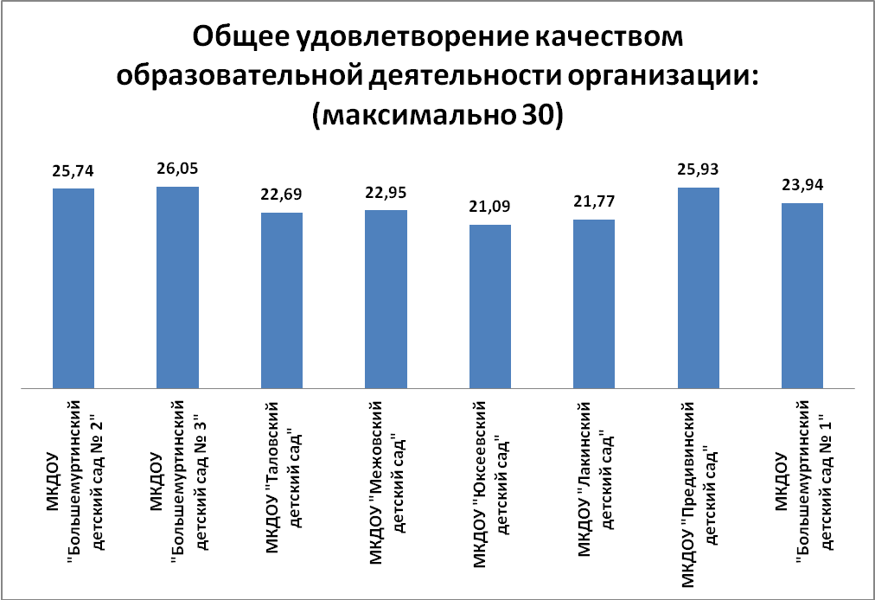
- материально-техническим обеспечением – в МДКОУ «Таловский детский сад»;
- качеством предоставляемых образовательных услуг- в МДКОУ «Юксеевский детский сад»;

Наименьший процент респондентов, готовых рекомендовать организацию родственникам и знакомым, в МДКОУ «Лакинский детский сад».

Рейтинг дошкольных образовательных организаций
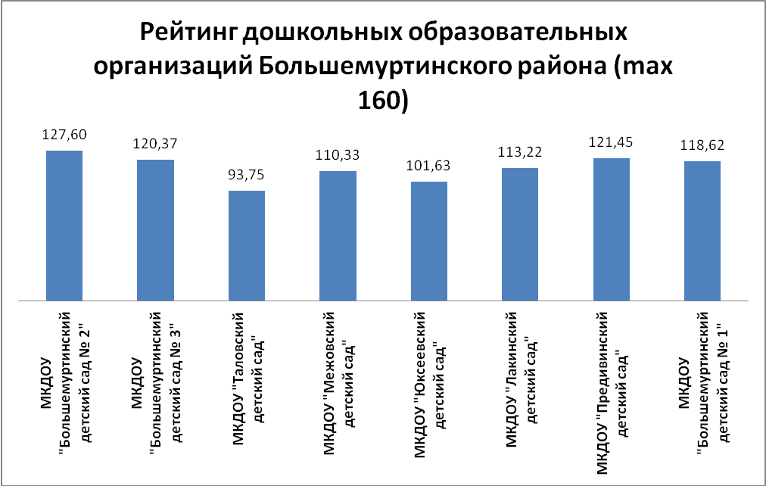

Выводы.

- соответствии с Методическими рекомендациями по расчету показателей независимой оценки качества образовательной деятельности организаций, осуществляющих образовательную деятельность, значение интегрального показателя оценки качества предоставляемых услуг имеет шкалу оценки в пределах от 0 до 160 баллов, а показатели – от 0 до 10 баллов. При оценке показателей НОКО счетной палатой РФ хорошим показателем считается показатель - от 7 до 10 баллов и от 70 до 100%. Интегральный показатель ОО, в отношении которых проводилась НОКО, - от 40,3% до

99,3 %.
По показателям, характеризующим общий критерий оценки качества деятельности организаций, касающийся открытости и доступности информации:
- «Полнота и актуальность информации об организации, размещенной на официальном сайте» от 7 баллов и выше набрали 100% ОО, участвующих в НОКО.
- «Сведения о педагогических работниках» от 7 баллов и выше набрали 100% ОО, участвующих в НОКО.
- «Доступность взаимодействия с получателями образовательных услуг…» от 7 баллов и выше набрали 100% ОО, участвующих в НОКО.
- «Доступность сведений о ходе рассмотрения обращения граждан» от 7 баллов и выше не набрал никто.
  - «Материально-техническое и информационное сопровождение» от 7 баллов и выше набрали 62,5 % ОО.
  - «Наличие необходимых условий для охраны и укрепления здоровья, организации питания учащихся» от 7 баллов и выше набрали 50 % ОО.
  - «Наличие условий для индивидуальной работы с обучающимися» от 7 баллов и выше набрали 12,5 % ОО, участвующих в НОКО.
    - «Наличие дополнительных образовательных программ» от 7 баллов и выше не набрал никто.
    - «Наличие возможностей развития творческих способностей и интересов учащихся» от 7 баллов и выше набрали 62,5 % ОО, участвующих в НОКО.
    - «Наличие возможности оказания психолого-педагогической, медицинской, социальной помощи обучающимся» от 7 баллов и выше набрали 50 % ОО, участвующих в НОКО.
    - «Наличие условий организации обучения и воспитания учащихся с ОВЗ и инвалидов» от 7 баллов и выше набрали 12,5 % ОО, участвующих в НОКО.
- «Доброжелательность и вежливость, компетентность работников», «Общее удовлетворение качеством образовательной деятельности организации» все ОО набрали от 70% и выше.
Вместе с тем:
- По показателю открытости и доступности информации об организациях, осуществляющих образовательную деятельность, респонденты отмечают:

    - недостаточную работу с обращениями граждан (Доступность сведений о ходе рассмотрения обращений граждан, поступивших в организацию от получателей образовательных услуг (по телефону, по электронной почте, с помощью электронных сервисов, доступных на официальном сайте организации) - все ОО;
    - По показателю комфортности условий, в которых осуществляется образовательная деятельность, респонденты отмечают:

  - недостаточное материально-техническое и информационное обеспечение в МКДОУ «Таловский детский сад», МКДОУ «Межовский детский сад», МКДОУ «Юксеевский детский сад»;

  - недостаточные условия для охраны и укрепления здоровья, организации питания в МКДОУ «Таловский детский сад», МКДОУ «Межовский детский сад», МКДОУ «Юксеевский детский сад», МКДОУ «Лакинский детский сад»;
  - недостаточные условия для индивидуальной работы с обучающимися МКДОУ «Таловский детский сад», МКДОУ «Межовский детский сад», МКДОУ «Юксеевский детский сад», МКДОУ «Лакинский детский сад», МКДОУ «Большемуртинский детский сад № 3», МКДОУ «Предивинский детский сад», МКДОУ «Большемуртинский детский сад № 1»;
  - отсутствие или недостаточное количество дополнительных образовательных программ – все ОО;
- недостаточные возможности развития творческих способностей и интересов учащихся в МКДОУ «Таловский детский сад», МКДОУ «Юксеевский детский сад», МКДОУ «Большемуртинский детский сад № 1»;
    - недостаточное психолого-педагогическое сопровождение в МКДОУ «Таловский детский сад», МКДОУ «Большемуртинский детский сад № 3», МКДОУ «Межовский детский сад», МКДОУ «Предивинский детский сад»;
    - недостаточные условия организации обучения и воспитания учащихся с ограниченными возможностями здоровья и инвалидов в МКДОУ «Таловский детский сад», МКДОУ «Межовский детский сад», МКДОУ «Юксеевский детский сад», МКДОУ «Лакинский детский сад», МКДОУ «Большемуртинский детский сад № 2», МКДОУ «Предивинский детский сад», МКДОУ «Большемуртинский детский сад № 1»;».
  - Не в полной мере удовлетворены материально-техническим обеспечением организации респонденты в МКДОУ «Таловский детский сад», МКДОУ «Межовский детский сад», МКДОУ «Юксеевский детский сад».

Рекомендации:

  - Актуализировать, своевременно обновлять информацию на официальном сайте.
  - Активизировать работу по показателям, характеризующим общий критерий оценки качества образовательной деятельности, касающиеся комфортности условий:
3. Совершенствовать условия организации обучения и воспитания учащихся с ограниченными возможностями здоровья и инвалидов.
Утвержден приказом начальника управления образования администрации Большемуртинского района от « » сентября 2017 № ____ (приложение № 2)

Отчет о результатах независимой оценки качества работы

подведомственных управлению образования администрации Большемуртинского района учреждений дополнительного образования, оказывающих образовательные услуги в 2017 году

  - соответствии со ст. 6 Федерального закона от 21.07.2014 N 256-ФЗ «О внесении изменений в отдельные законодательные акты Российской Федерации по вопросам проведения независимой оценки качества оказания услуг организациями в сфере культуры, социального обслуживания, охраны здоровья и образования» независимая оценка качества образовательной деятельности организаций, осуществляющих образовательную деятельность, осуществляется в целях предоставления участникам отношений в сфере образования информации об организации работы по реализации образовательных программ.

Согласно решению Общественного Совета при управлении образования администрации Большемуртинского района от 22.12.16 № 6, на основании приказа управления образования администрации Большемуртинского района от 18.09.2017 года № 156 «О внесении изменений в приказ Управления образования от 29.12.16 № 265 «О проведении независимой оценки качества образовательной деятельности»»:
- утвержден перечень образовательных организаций, в отношении которых проведена независимая оценка качества работы подведомственных образовательных организаций, осуществляющих образовательную деятельность;
- определен оператор по проведению независимой оценки качества образовательной деятельности организаций, осуществляющих образовательную деятельность на территории Большемуртинского района - МКУ «Большемуртинский ММЦ»;
- утверждены показатели, характеризующие общие критерии независимой оценки качества образовательной деятельности организаций, осуществляющих образовательную деятельность и расчет показателей НОКО:

    - Показатели, характеризующие общий критерий оценки качества образовательной деятельности организаций, касающиеся открытости и доступности информации.

- Полнота и актуальность информации об организации, осуществляющей образовательную деятельность (далее – организация), размещенной на официальном сайте организации в сети «Интернет».
- Наличие на официальном сайте организации в сети Интернет сведений о педагогических работниках.
1.3. Доступность взаимодействия с образовательной организацией по телефону, электронной почте, с помощью электронных сервисов, предоставляемых на официальном сайте организации в сети Интернет, в том числе наличие возможности внесения предложений, направленных на улучшение работы организации.

    - Показатели, характеризующие общий критерий оценки качества образовательной деятельности организаций, осуществляющих образовательную деятельность, касающиеся комфортности условий, в которых осуществляется образовательная деятельность.

2.1. Материально-техническое и информационное обеспечение организации оценивается по результатам анализа материалов самообследования или данных, представленных на сайте образовательной организации.

  - Наличие необходимых условий для охраны и укрепления здоровья учащихся.

  - Условия для индивидуальной работы с обучающимися.
  - Наличие и направленность дополнительных образовательных программ.

  - Наличие возможности развития творческих способностей и интересов учащихся, включая их участие в конкурсах и олимпиадах (в том числе во всероссийских и международных), выставках, смотрах, физкультурных мероприятиях, спортивных мероприятиях, в том числе в официальных спортивных соревнованиях, и других массовых мероприятиях.

  - Наличие возможности оказания обучающимся психолого-педагогической помощи обучающимся.

2.7. Наличие условий организации обучения и воспитания обучающихся с ограниченными возможностями здоровья и инвалидов.

- Доброжелательность, вежливость, компетентность работников.

3.1. Доброжелательность и вежливость работников.

  - Компетентность работников.

- Общее удовлетворение качеством образовательной деятельности организации.

  - Удовлетворение материально-техническим обеспечением организации.

  - Удовлетворение качеством предоставляемых образовательных услуг.

  - Готовность рекомендовать организацию родственникам и знакомым.

МКУ «Большемуртинский ММЦ» осуществлял сбор, обобщение и анализ информации о качестве образовательной деятельности в 1 учреждении дополнительного образования. Сбор информации проводился в форме анкетирования и анализа.

В соответствии с приказом Минобрнауки России от 05.12.2014 № 1547 НОКО проводилась по 16 показателям. 11 из 1-й и 2-й групп показателей оценивались в баллах по шкале от 0 до 10, 5 показателей из 3-й и 4-й групп – как доля (проценты) удовлетворенных качеством образовательной деятельности, соответственно, в пределах значений от 0 до 100.

По значениям исходных показателей произведен расчет интегрального и среднего (нормированного) интегрального показателей, определяющих оценку организации в целом. Расчет обоих показателей проводился по данным анкет, одна из которых заполнялась работником организации – оператора на основании данных, размещенных на официальном сайте обследуемой образовательной организации, вторая собиралась оператором посредством анкетирования участников образовательного процесса.

Интегральный показатель рассчитывался по баллам, значение каждого из которых соответствовало определенному варианту ответа в анкете. По значению интегрального показателя определился рейтинг организации внутри муниципалитета.
Итоги обобщения и анализа информации о качестве образовательной деятельности по показателям, характеризующим общие критерии независимой оценки качества образовательной деятельности
В независимой оценке качества образования приняли участие 55 респондентов.
соответствии с Методическими рекомендациями по расчету показателей независимой оценки качества образовательной деятельности организаций, осуществляющих образовательную деятельность, значение интегрального показателя оценки качества предоставляемых услуг имеет шкалу оценки в пределах от 0 до 160 баллов, а показатели – от 0 до 10 баллов. При оценке показателей НОКО счетной палатой РФ хорошим показателем считается показатель - от 7 до 10 баллов и от 70 до 100%.

